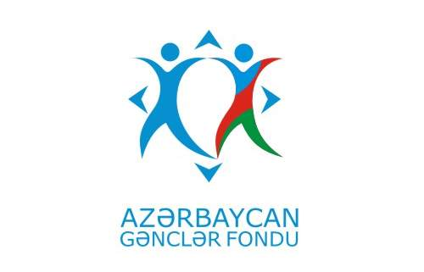 | 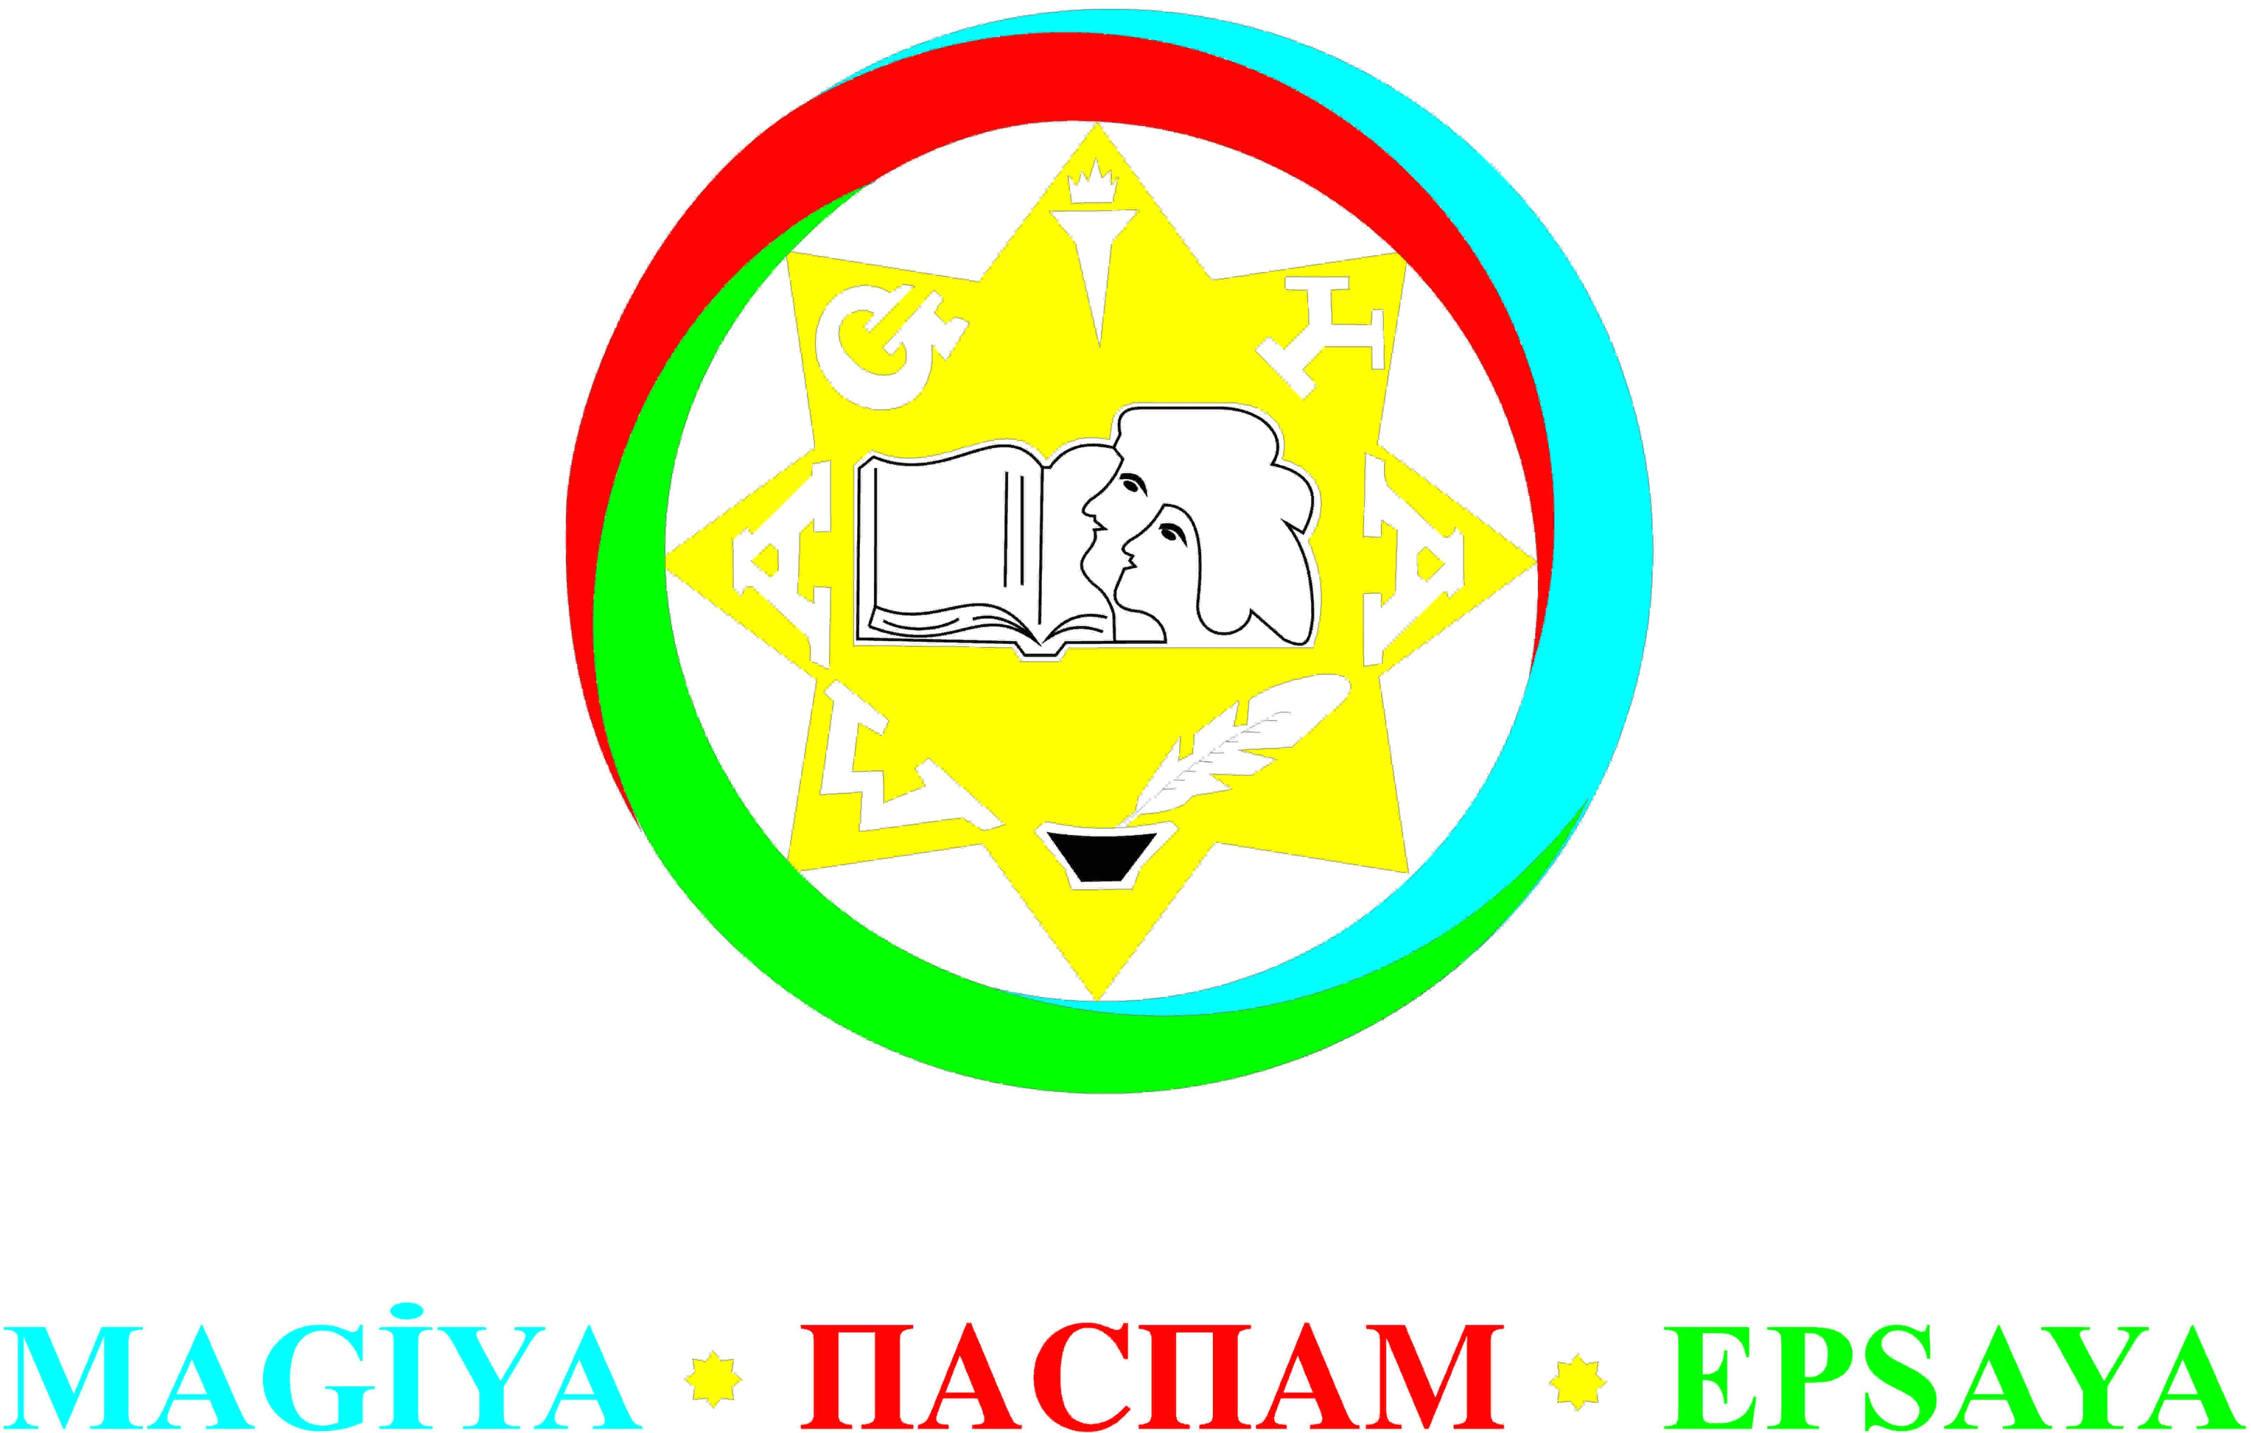

Azərbaycan Respublikasının Gənclər Fondunun maliyyə dəstəyi ilə
“Maarifpərvərlik” Azərbaycan Gənclərinin İctimai Yardım Assosiasiyası (MAGİYA) ictimai birliyi tərəfindən reallaşdırılan “Yol hərəkəti qaydalarına hamılıqla riayət edək” layihəsi çərçivəsində

T Ə L İ M K U R S U

25-27 yanvar 2019-cu il, Lənkəran

Elan Forması

Təşkilat haqqında:

MAGİYA ictimai birliyi 31 mart 2005-ci il tarixində Lənkəran şəhərində müəyyən olunmuş məqsədlərlə ümumi maraqlar əsasında birləşən yerli ziyalı gənclərin təşəbbüsü ilə yaradılmış qeyri-siyasi, könüllü, özünüidarəedən, öz fəaliyyətinin əsas məqsədi kimi gəlir əldə etməyi nəzərdə tutmayan qeyri-hökümət təşkilatıdır (www.epsaya.az).
İctimai birliyin məqsədi və fəaliyyət predmeti gənclər və gənclər vasitəsi ilə ictimaiyyət arasında sosial, iqtisadi, hüquqi, ekoloji və sair istiqamətlərdə maarifləndirmə və məlumatlandırma işinin aparılmasından ibarətdir.
Birliyin vəzifələri onun məqsədini reallaşdırmaq üçün yeniyetmə və gənclər, o cümlədən geniş ictimaiyyət arasında müvafiq maarifpərvər tədbirlər sistemini (müxtəlif təlimlər və seminarlar, debatlar və klublar, dəyirmi masalar və görüşlər, dərnəklər və kurslar, konfranslar və sərgilər, xeyriyyə marafonları və digər mədəni-kütləvi tədbirlər) həyata keçirməklə cəmiyyətdə elmi-kütləvi biliklərin artmasına köməklik etməkdir.

Layihənin təsviri:

“Yol hərəkəti qaydalarına hamılıqla riayət edək” layihəsinin respublikanın cənub bölgəsində yerləşən Lənkəran şəhərində həyata keçirilməsi nəzərdə tutulur. Azərbaycanda ən aktual problemlərdən biri də yol qəzaları zamanı baş verən bədbəxt hadisələr, onların səbəb və fəsadları məsələsidir. Mütəxəssislərin fikrincə problemin həllində ən yaxşı yol ictimaiyyətin maarifləndirilməsidir. Yol hərəkəti qaydalarına dair gənclərin və gənc jurnalistlərin ölkə miqyasında maarifləndirilməsini və məlumatlandırılmasını özündə əks etdirən layihə çərçivəsində ictimai birliyə göndərilən ərizələr əsasında respublika üzrə regionlardan seçilmiş 25 nəfər gənc üçün mövzu ilə bağlı 3 günlük təlim kurslarının təşkil olunması nəzərdə tutulmuşdur.
Azərbaycan Respublikasının Gənclər Fondunun maliyyə dəstəyi ilə həyata keçirilən layihə çərçivəsində ölkə üzrə seçilən 18-35 yaş arası 25 nəfər gənc üçün Lənkəranda yerləşən “Lüks Lənkəran”**** otelində 25-27 yanvar 2019-cu il tarixlərində milli və beynəlxalq təcrübəyə malik olan mütəxəssislər tərəfindən 3 günlük (həftə sonu) pulsuz təlim kursları təşkil ediləcəkdir.
Təlim kurslarında tam iştirak edən gənclərə Sertifikatlar veriləcəkdir!

Layihənin məqsədi:

“Yol hərəkəti qaydalarına hamılıqla riayət edək” layihəsinin əsas məqsədi yol hərəkəti qaydaları ilə əlaqədar yol hərəkəti iştirakçılarının hüquq və vəzifələri sahəsində gənclərin və gənc jurnalistlərin ölkə miqyasında maarifləndirilməsi və məlumatlandırılmasından ibarətdir.

Layihənin vəzifələri:

- Respublikada ən aktual məsələlərdən biri hesab edilən yol hərəkəti iştirakçılarının hüquq və vəzifələri sahəsində mövcud olan hüquqi savadsızlıq probleminə qarşı maarifləndirmə və məlumatlandırma kampaniyası aparmaq məqsədilə ölkə miqyasında 3 günlük təlim kurslarının keçirilməsi;
- müvafiq ərizə əsasında ölkə üzrə regionlardan seçilmiş 18-35 yaş arası 25 nəfər gənc və gənc jurnalist üçün yol hərəkəti iştirakçılarının hüquq və vəzifələri mövzusunda təcrübəli hüquqşünas ekspertlər vasitəsilə interaktiv diskussiyaların təşkili;
- Təlimatlandırılmış gənclərin yol hərəkəti iştirakçılarının hüquq və vəzifələri mövzusunda zəruri texniki vasitələrlə (aidiyyəti videoçarx, təqdimatlar və bukletlər) təmin edilməsi və gənc jurnalistlərin vasitəsilə ictimaiyyətin geniş şəkildə maarifləndirilməsi və məlumatlandırılması kampaniyalarına başlanılması;
- İştirakçıların asudə vaxtlarını səmərəli keçirməsindən ötrü onların Lənkəran şəhərində yerləşən Heydər Əliyev Mərkəzi, Lənkəran Gənclər Mərkəzi, Tarix-diyarşünaslıq muzeyi və Həzi Aslanovun ev muzeyinə ekskursiyalarının təşkil edilməsi;
- Həyata keçirilən layihənin nəticə və uğurları barədə davamlı şəkildə KİV-də pres-relizlərin yayılması və sonda müvafiq nəqli və maliyyə hesabatlarının hazırlanaraq donora təqdim edilməsi.

Təlim kursunun metodikası:

Təlim kursunun əsas prinsiplərdən biri də iştirakçıların mövcud bilik və təcrübəsinə istinad etməklə qarşılıqlı öyrənmə və informasiya mübadiləsinə əsaslanma olacaqdır. Bununla yanaşı qeyri-formal və interaktiv təlim üsulları, təqdimatlar, beyin həmləsi, debatlar, fokus qrup müzakirələri, interaktiv qrup işləri, rol oyunları, enercayzerlər, iştirakçılarla mütəxəsislər arasında təşkil ediləcək qarşılıqlı fikir mübadiləsi təlimin əsas metodlarından olacaqdır. Qeyri-formal təhsil metodlarının tətbiqi zamanı qarşılıqlı müzakirələr əsas götürüləcəkdir.

Təlim kursunun mündəricatı:

25-27 yanvar 2019-cu il tarixlərini əhatə edəcək 3 günlük təlim kursunun mövzuları aşağıdakılardan ibarətdir:
- Yol hərəkəti qaydaları haqqında ümumi məlumat;
- Yol hərəkəti iştirakçıları kimlərdir?
- Yol hərəkəti iştirakçılarının hüquq və vəzifələri nələrdən ibarətdir?
- Yol-nəqliyyat hadisələri ilə əlaqədar BMT-nin və ÜST-nın statistik məlumatları;
- Azərbaycanda yol-nəqliyyat hadisələrinin statistikası və onların təhlili;
- Gündəlik yol hərəkəti qaydaları hansılardır?
- Əsas yol hərəkəti nişanları və onların təsnifatı;
- DİN: Yol hərəkəti qaydalarının pozulması zamanı baş verən cinayət hadisələrinin statistikası;
- Gündəlik həyatda baş verən yol hərəkəti qaydalarının pozulması və onların səbəblərinin araşdırılması;
- Gündəlik həyatda baş verən yol-nəqliyyat hadisələri və onların fəsadlarının qiymətləndirilməsi;
- Gündəlik həyatda baş verən yol-qəza hadisələri və onların həlli yollarının müzakirəsi;
- Yol-qəza hadisələri ilə mübarizə sahəsində milli və beynəlxalq təcrübənin müqayisəli təhlili;
- Yol hərəkəti qaydalarının pozulmasına görə nəzərdə tutuan məsuliyyət – inzibati cərimələr;
- Yol-nəqliyyat hadisəsini törədən şəxsin əməlində məsuliyyətin müəyyən edilməsi və qanunun tətbiqi;
- Yol-nəqliyyat hadisəsinə məruz qalan şəxslərin hüquqlarının təmin olunması üsulları;
- Yol-nəqliyyat hadisələri ilə mübarizə sahəsində hüquqi savadsızlıq probleminə qarşı maarifləndirmə və məlumatlandırma kampaniyalarının aparılması mexanizmləri – sosial aksiyaların təşkili;
- Azərbaycanda yol-nəqliyyat hadisələri ilə mübarizə sahəsində aidiyyəti qurumların rolu;
- Azərbaycanda yol-nəqliyyat hadisələri ilə mübarizə sahəsində QHT-lərin yeri və rolu;
- Yol-nəqliyyat hadisələrinin profilaktikası sahəsində həyata keçirilə biləcək müvafiq tədbirlər.

İştirakçıların seçim meyarları:

- Azərbaycan dilində sərbəst danışan 18-35 yaş arasında olan gənclər;
- KİV-də çalışan gənc əməkdaşlar;
- Gənclər təşkilatlarının üzvləri və könüllüləri;
- QHT-lərin nümayəndələri;
- Dövlət strukturlarında çalışan gənc işçilər;
- Ali təhsil müəssisələrinin tələbələri.
- Coğrafi və gender balans.

Ərizə forması, prosedur və iştirakçıların seçilməsi:

Bütün müraciətçilər müvafiq ərizə formasından istifadə edərək təlimdə iştirak etmək üçün ictimai birliyə müraciət edə bilərlər. Təşkilat komissiyası gender və coğrafi balansı nəzərə almaqla iştirakçıları onların yuxarıda qeyd edilən profillərinə və ərizə formasında əks olunan ərizəçinin motivasiyasına əsaslanaraq seçəcəklər. Təlim kursunda iştirak etmək hüququnu qazanan gənclərin siyahısı təşkilat komissiyası tərəfindən müəyyənləşdirildikdən sonra bütün ərizəçilərə 14 yanvar 2019-cu il tarixində ümumi nəticələr barədə E-mail vasitəsilə müvafiq məlumatlar veriləcəkdir!
Zərurət yarandığı təqdirdə “Gözləmə siyahısı”na adları düşmüş gənclərlə 22 yanvar 2019-cu il tarixinədək telefon vasitəsilə əlaqə saxlanılacaqdır.
Təlim kursunda iştirak etmək hüququnu qazanan gənclər təlimin gündəliyini 3 gün ərzində alacaqlar. Qeyd edək ki, adları iştirakçı siyahısına düşən gənclər təlim kursunda tam müddətdə iştirak etmək üçün hər cür səy göstərməlidirlər. Bundan ötrü təşkilati dəstəyə ehtiyac yaranarsa ictimai birlik zəruri köməkliyi göstərə bilər (məsələn, dəstək məktubu).
Üzürlü səbəbə görə təlimdə iştirak edə bilməyən gənclər isə təlimin başlanmasından ən azı 3 gün əvvəl MAGİYA ictimai birliyinə bu barədə mütləq məlumat verməlidirlər.

Təlimdə iştirak etmək ücün müraciətin son tarixi:

Təlimdə iştirak etmək istəyən gənclər MAGİYA ictimai birliyinin www.epsaya.az adlı internet səhifəsinin “Yeniliklər” bölümünün “Elanlar” hissəsində yerləşdirilən müvafiq ərizə formasını dolğun formada (sualların boş buraxılmaması, E-mail və telefon nömrələrinin dəqiq qeyd olunması və s.) doldurub 06 yanvar 2019-cu il, Saat 24.00-adək aşağıdakı elektron ünvana təqdim etməlidirlər:
magiyango@gmail.com

Təlim kursunun yemək və qalmaq xərcləri:

3 günlük təlim kursu zamanı bütün iştirakçıların çay-kofe və yemək xərcləri layihə çərçivəsində MAGİYA ictimai birliyi tərəfindən təmin olunacaqdır. Lənkərana olan səfər xərcləri (yol pulu – bir istiqamət üzrə (Bakı – Lənkəran) avtobus biletinin qiyməti təxminən 7 manat təşkil edir) istisna olmaqla, bütün iştirakçıların oteldə qalmaq xərcləri (3 gecə) ictimai birlik tərəfindən ödəniləcəkdir. İştirakçıların hamısının oteldə qalmaları və bütün təlim sessiyalarında tam iştirak etmələri zəruridir!!!

Təlim kursunun keçirilmə tarixi və yeri:

Təlim kursu 25-27 yanvar 2019-cu il tarixlərini (həftə sonu) əhatə edəcək və Lənkəran şəhərində yerləşən “Lüks Lənkəran” otelində (www.luxelankaran.az) keçiriləcəkdir.

Əlaqə vasitələri:

MAGİYA ictimai birliyinin “Layihələr və Tədbirlər Şöbəsi”
Samir Babayev, (0 51) 967 29 74, www.epsaya.az
Lənkəran şəhəri, Heydər Əliyev prospekti 3, AZ 4200

